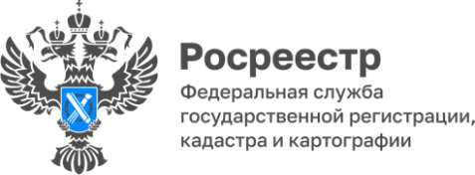

ПРЕСС-РЕЛИЗ
03.09.2024

Для размещения в социальных сетях Управления

До 1 января 2025 года орган местного самоуправления вправе обратиться в суд с требованием о признании права муниципальной собственности на невостребованные земельные доли.

С 1 января 2025 года лицо, чья земельная доля признана невостребованной, утрачивает право собственности на такую земельную долю, а орган местного самоуправления приобретает на указанную земельную долю право муниципальной собственности.
Понятие «невостребованная земельная доля» уточнено в статье 12.1 Федерального закона от 24.07.2002 № 101-ФЗ «Об обороте земель сельскохозяйственного назначения».
Невостребованной земельной долей может быть признана земельная доля:
1) принадлежащая на праве собственности гражданину, который не передал ее в аренду или не распорядился ею иным образом в течение трех и более лет подряд;
2) сведения о собственнике которой не содержатся в принятых до дня вступления в силу Федерального закона от 13 июля 2015 года № 218-ФЗ
"О государственной регистрации недвижимости" решениях органов местного самоуправления о приватизации сельскохозяйственных угодий.
Список лиц, земельные доли которых могут быть признаны невостребованными, составляет орган местного самоуправления. Список опубликовывается в средствах массовой информации не менее чем за 3 месяца до проведения общего собрания собственников земельных долей. Указанный список размещается также на информационных щитах муниципального образования. До созыва общего собрания участников долевой собственности, лица, которых ошибочно включили в список невостребованных земельных долей, могут подать в письменной форме возражения в орган местного самоуправления и заявить об этом на общем собрании участников долевой собственности. Исправленный список лиц, земельные доли которых могут быть признаны невостребованными, утверждается на общем собрании собственников земельных долей.
С даты утверждения списка невостребованных земельных долей общим собранием участников долевой собственности земельные доли, сведения о которых включены в указанный список, признаются невостребованными.
В случае если общим собранием участников долевой собственности в течение четырех месяцев со дня опубликования указанного списка не принято решение по вопросу о невостребованных земельных долях, орган местного самоуправления по месту расположения земельного участка утверждает такой список самостоятельно.
Орган местного самоуправления обращается в суд с требованием о признании права муниципальной собственности на невостребованные земельные доли.
Собственники земельных долей имеют возможность оформить и добровольный отказ от права собственности на земельную долю и в силу закона право собственности на эту земельную долю, а соответственно и право распоряжения возникает у органа местного самоуправления, на территории которого расположен земельный участок. Указанная норма применима в случае, когда собственники земельных долей не имеют финансовых возможностей выделить земельный участок в счет земельной доли
У органов местного самоуправления появится возможность использовать по назначению огромные площади бесхозных, необрабатываемых сельскохозяйственных земель, находящихся в долевой собственности, в целях увеличения доходов местных бюджетов от распоряжения указанными землями и вовлечения их в сельскохозяйственный оборот.
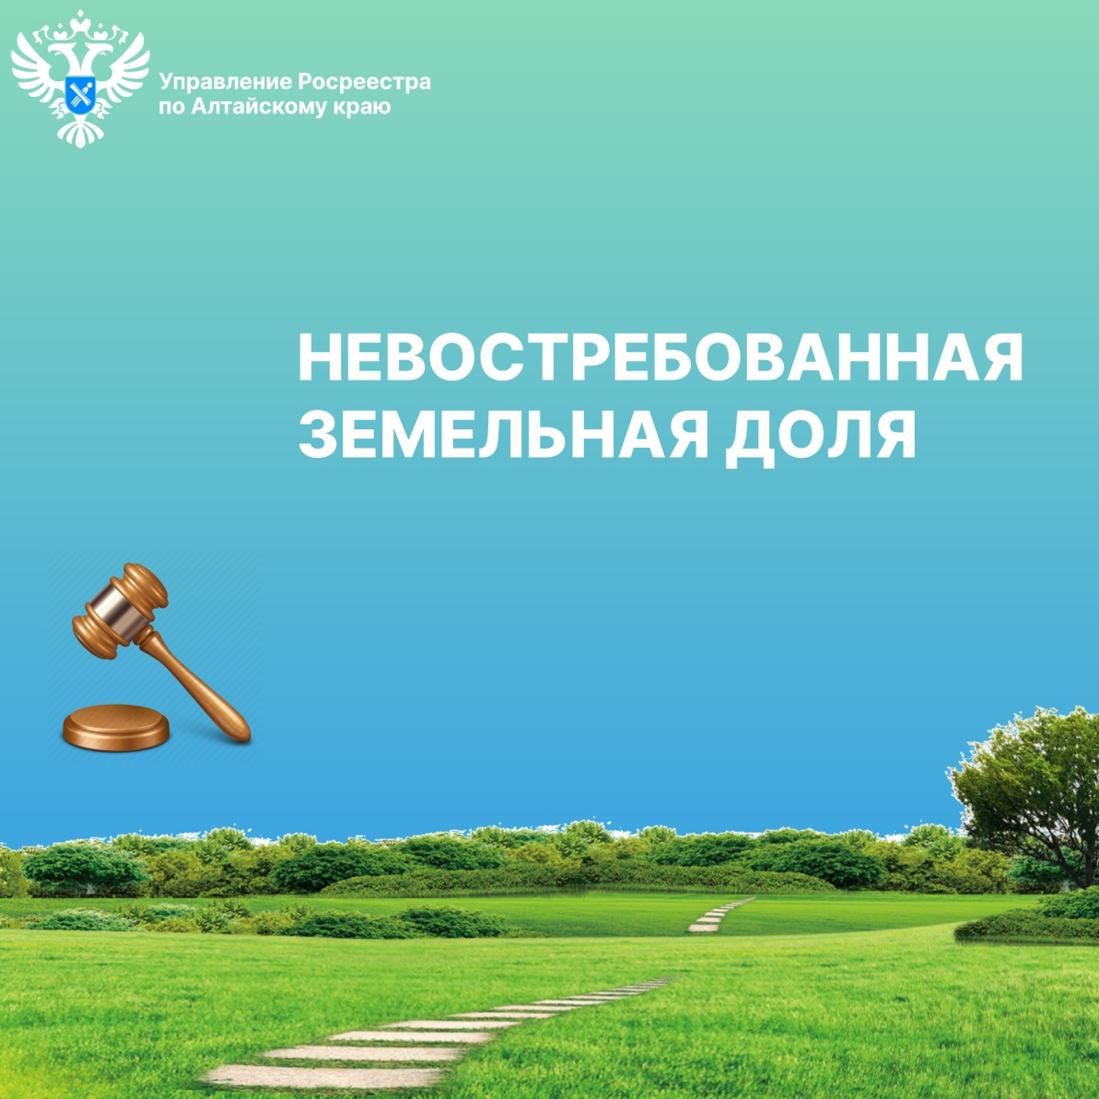
Об Управлении Росреестра по Алтайскому краю
Управление Федеральной службы государственной регистрации, кадастра и картографии по Алтайскому краю (Управление Росреестра по Алтайскому краю) является территориальным органом Федеральной службы государственной регистрации, кадастра и картографии (Росреестр), осуществляющим функции по государственной регистрации прав на недвижимое имущество и сделок с ним, по оказанию государственных услуг в сфере осуществления государственного кадастрового учета недвижимого имущества, землеустройства, государственного мониторинга земель, государственной кадастровой оценке, геодезии и картографии. Выполняет функции по организации единой системы государственного кадастрового учета и государственной регистрации прав на недвижимое имущество, инфраструктуры пространственных данных РФ. Ведомство осуществляет федеральный государственный надзор в области геодезии и картографии, государственный земельный надзор, государственный надзор за деятельностью саморегулируемых организаций кадастровых инженеров, оценщиков и арбитражных управляющих. Подведомственное учреждение Управления - филиал ППК «Роскадастра» по Алтайскому краю. Руководитель Управления, главный регистратор Алтайского края – Юрий Викторович Калашников.

Контакты для СМИ
Пресс-секретарь Управления Росреестра по Алтайскому краю
Бучнева Анжелика Анатольевна 8 (3852) 29 17 44, 5097
22press_rosreestr@mail.ru 656002, Барнаул, ул. Советская, д. 16
Сайт Росреестра: www.rosreestr.gov.ru
Яндекс-Дзен: https://dzen.ru/id/6392ad9bbc8b8d2fd42961a7
ВКонтакте: https://vk.com/rosreestr_altaiskii_krai
Телеграм-канал: https://web.telegram.org/k/#@rosreestr_altaiskii_krai
Одноклассники: https://ok.ru/rosreestr22alt.krai
https://vk.com/video-46688657_456239105

